Брейн – ринг «Сказочный ларец»

25 мая 2016 года библиотекарь читального зала Детского отдела МКУК ЦБ городского поселения г. Поворино Черкасовой Е. А. провела с учащимися 3 «А» и 3 «Б» классов в МКОУ «СОШ №3» г. Поворино брейн – ринг «Сказочный ларец» в рамках межрегионального библиофеста «Свет русской сказки», приуроченного к 190 – летию русского ученого – фольклориста Александра Николаевича Афанасьева, организованного Воронежской областной детской библиотекой. В мероприятии приняли участие 51 человек.
Цель мероприятия: популяризация богатого наследия нашего земляка, выдающегося учёного – фольклориста, этнографа, культуролога А. Н. Афанасьева.
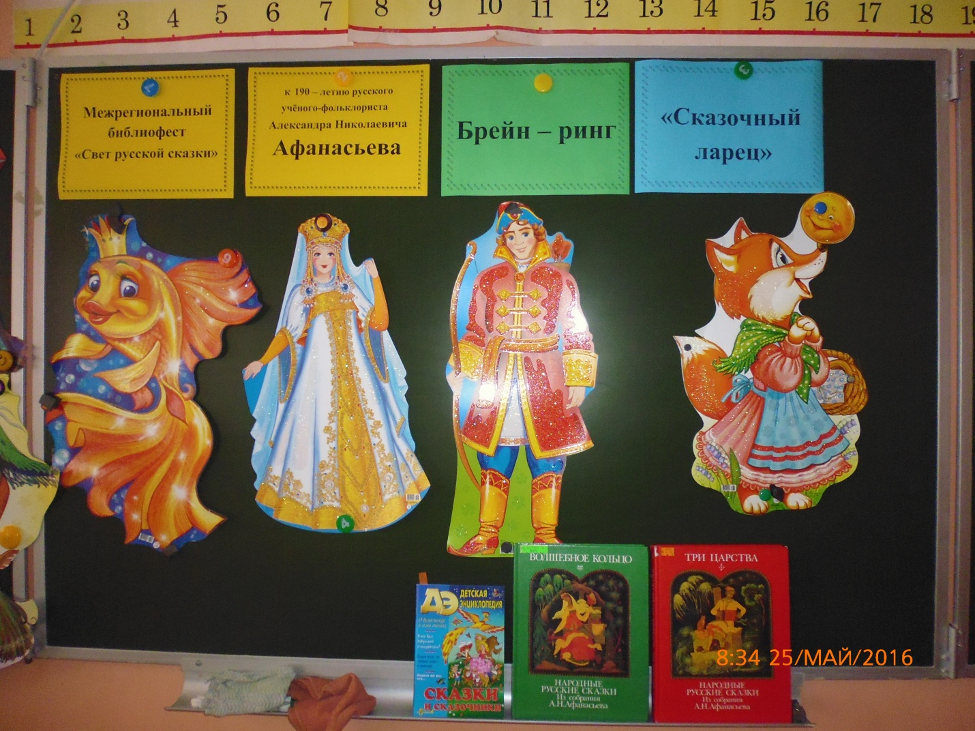
Задачи:
1. Привлечь внимание учащихся к сказкам А. Н. Афанасьева;
2. познакомить учащихся с биографией А. Н. Афанасьева;
3. развить творческие способности;
4. формировать интерес к чтению сказок;
5. способствовать развитию воображения, мышления, памяти;
6. воспитывать любовь к чтению, к фольклору.
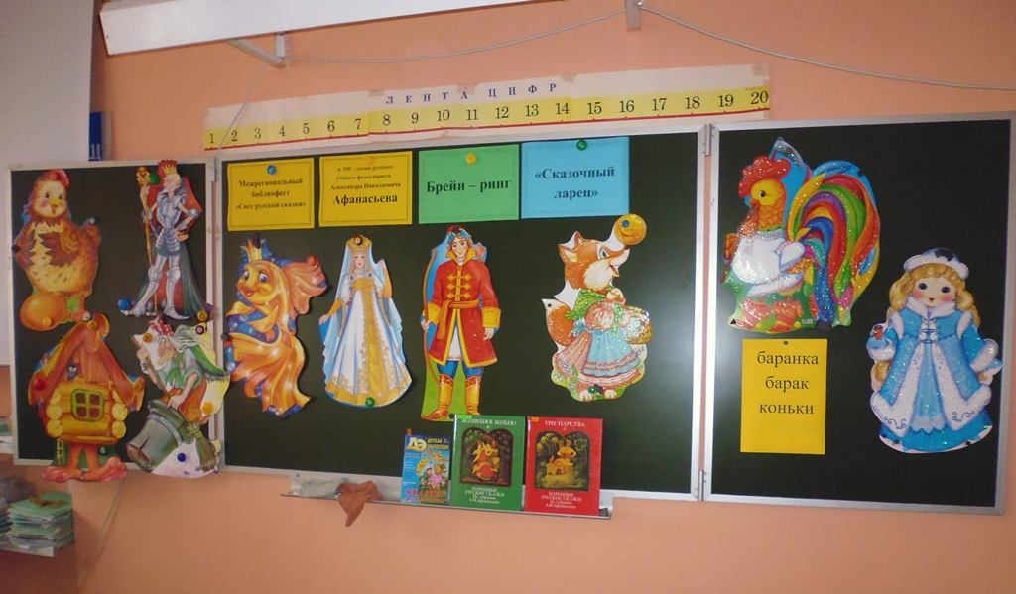

В начале мероприятия Екатерина Алексеевна рассказала ребятам биографию А. Н. Афанасьева и обратила внимание учащихся на то, что учёный – фольклорист - наш земляк, Александр Николаевич родился в уездном городке Богучаре Воронежской губернии.
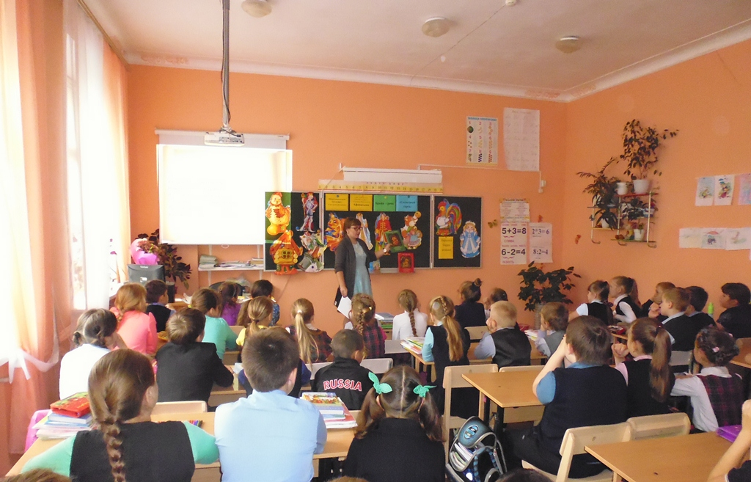
Потом дети вспомнили, какие бывают сказки (сказки о животных, волшебные, бытовые; народные и авторские), чем они отличаются друг от друга. 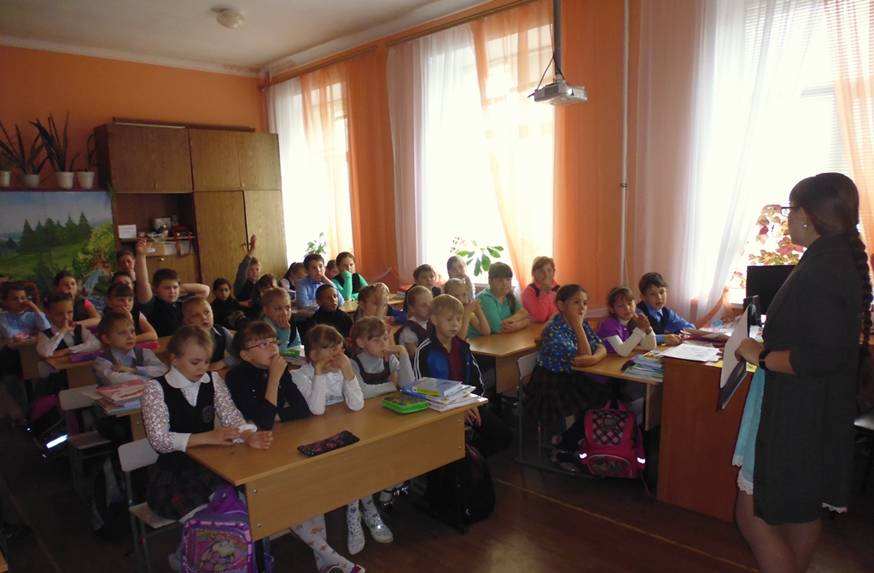
Затем началась конкурсная программа, в ходе которой учащиеся продемонстрировали эрудицию, начитанность, смекалку, проявили свои творческие способности.

В конкурсе «Кто больше» ребята должны были за 1 минуту назвать как можно больше героев из одной сказки.
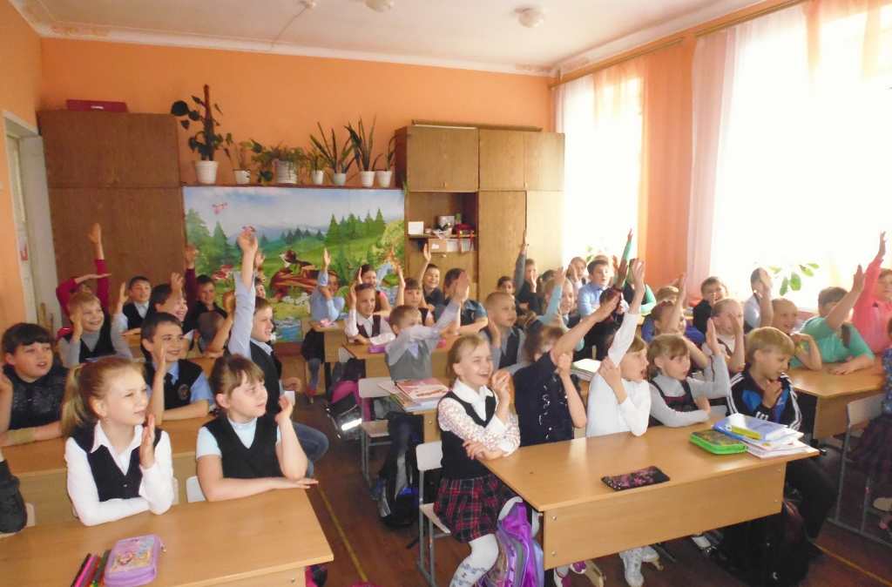
В конкурсе «Путаница» было представлено несколько заданий (исправить название сказки; найти в словах животных; разгадать ребус).
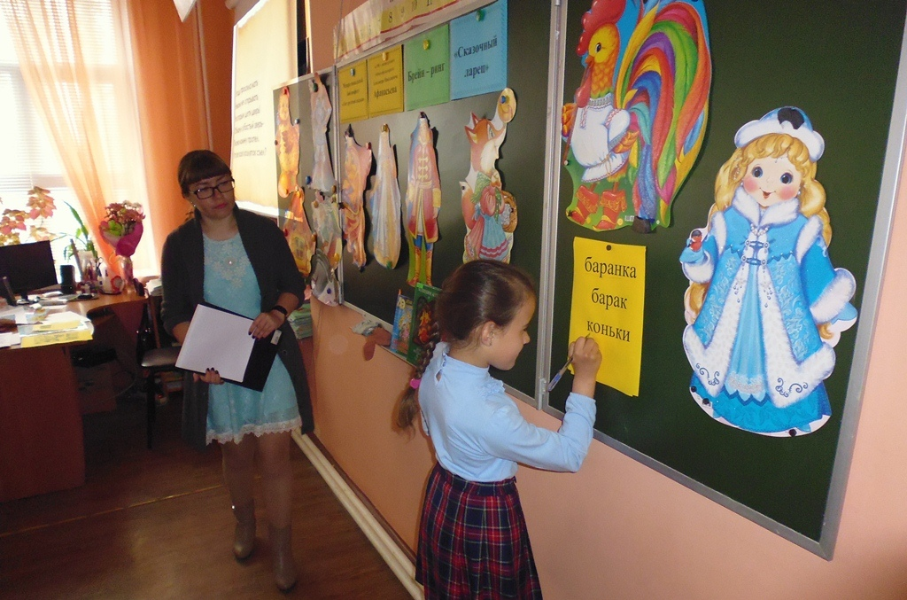
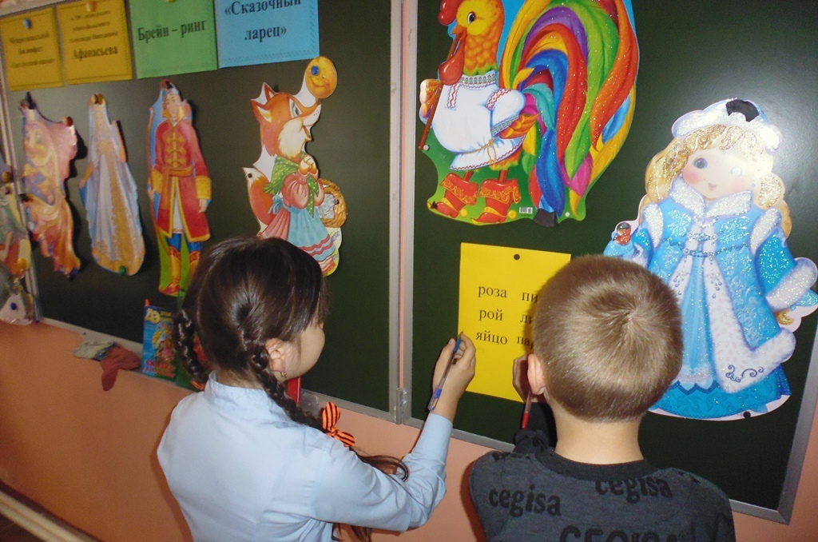

В конкурсе «Забывалка» ребята отгадывали название сказки и её персонажей по весьма запутанному описанию ведущего, который «забыл» содержание.

В конкурсе «Загадочный» учащиеся отгадывали загадки про героев из русских народных сказок А. Н. Афанасьева.

В конкурсе «Сказочные уроки» ребята прослушивали мудрые советы и отгадывали персонажа, который мог это сказать.

В конкурсе «Волшебные предметы» дети вспоминали волшебные предметы, без которых в сказочной стране делать нечего.

В конкурсе «Заморочки из бочки» учащиеся показали насколько они смекалисты. Им необходимо было отгадать о какой сказке идёт речь, прослушав только краткое определение ведущего.

Особенно детям понравились конкурсы «Давайте познакомимся», «Реклама. Объявления», «Сказочные СМС – сообщения», в которых необходимо было отгадать авторов (героев сказок), написавших смешные сообщения.
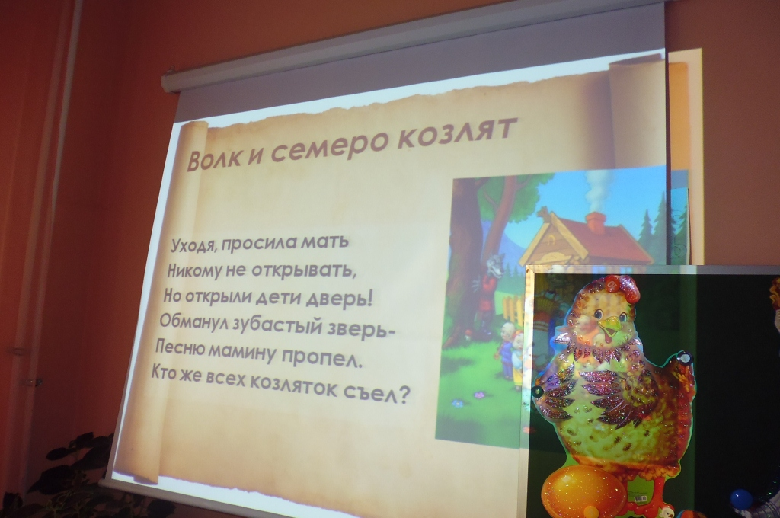
В конкурсе «Найди ошибки художника» учащиеся находили неточности в иллюстрациях к сказкам.
В конкурсе «Соедини по точкам» ребятам необходимо было соединить по точкам изображения, а потом разукрасить их.
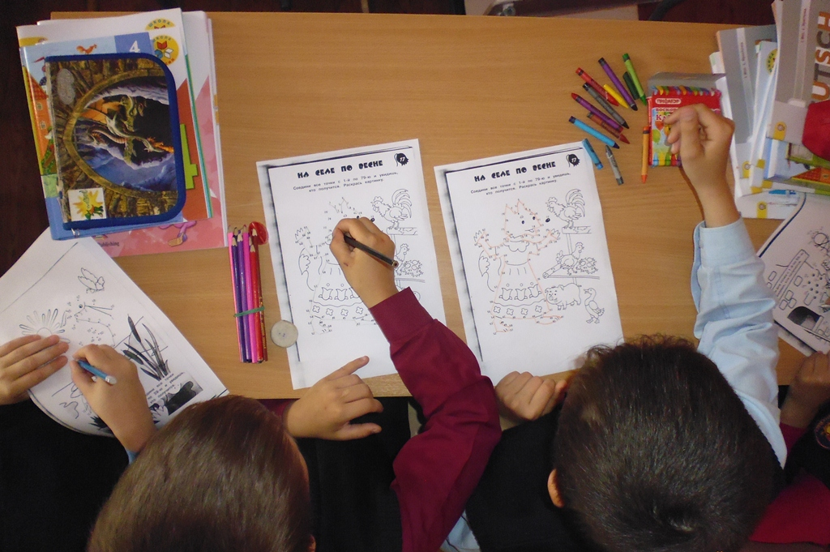
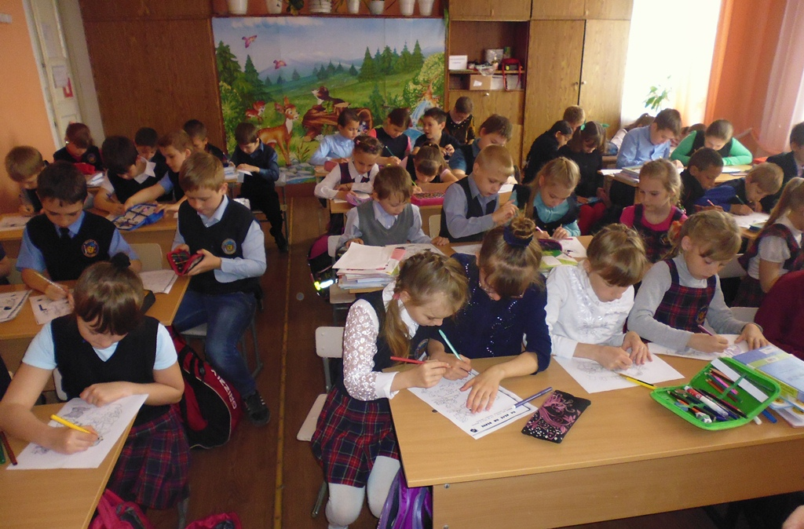
В это же время некоторые учащиеся разукрашивали персонажей сказок в конкурсе «Оживи героя сказки».

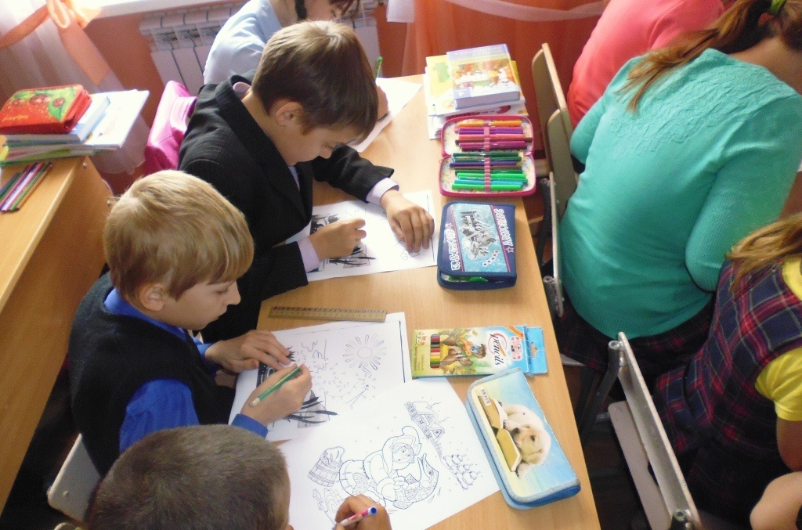
Рефлексия показала, что ребята с удовольствием читают русские народные сказки. Необходимо отметить, что дети прекрасно ориентируются в различных вариантах сказок, находят отличия в них. Мероприятие прошло в доброй и дружественной атмосфере. Учащиеся с уверенностью сказали, что их знакомство с замечательными сказками А. Н. Афанасьева будет продолжаться.
